高雄市前峰自造教育及科技中心
108學年度輔導區學校教師師訓研習計畫(五)

- 依據：
- 教育部國民及學前教育署「科技教育推動總體計畫」辦理。
- 高雄市108學年度科技教育推動總體計畫辦理。
- 高雄市前峰自造教育及科技中心107-110年度計畫辦理。
- 目的：
- 透過科技推動學校社群活動，共同開發課程教學模組，推廣自造及科技教育應用融入科技領域教學。
- 推動科技領域教師展能，深化教學專業與技能，引發學生學習動機與激發創造能力，提升學生學習成就感。
三、指導單位：教育部國民及學前教育署、高雄市政府教育局、國民中小學
自造教育及科技輔導中心。
四、主辦單位：高雄市前峰自造教育及科技中心。
五、參加對象：中小學教師（錄取方式：1.本中心所屬科技推動學校種子教師及本市各科技中心成員最優先，每校至多一名；輔導區學校教師優先。2.報名參加本校科技中心研習出勤情形。）參加研習者須自備筆電與「凱比機器人（同學）」設備。
六、研習活動：(因場地空間因素，不接受現場報名)
凱比與AIoT（課程代碼：2875330）：109年7月2日（星期四）09：
00- 12：00。前峰國中3F科技中心-智慧科技實驗室A304。
七、報名方式：本研習採網路報名，自即日起至報名額滿為止，請至全國教
師在職進修資訊網（http://www.inservice.edu.tw/）報
名。
八、注意事項：
(一) 為珍惜教育資源，經報名錄取人員請勿無故缺席，完成報名程序
之研習人員，倘因特殊緊急事件無法參加者，請於研習前三天辦
理取消研習作業。
(三) 為推展環境教育與落實友善地球行為，請自行攜帶環保杯。
九、請各校准予參加研習人員公假登記前往，其完成研習者，依規定核予教
師研習時數。
十、相關事項請聯絡本中心鍾小姐07-6265568#711。
十一、經費來源：由「108學年度高雄市前峰自造教育及科技中心計畫」經
費支應。
十二、獎勵：辦理研習完成後，相關人員依高雄市各級學校及幼稚園教職員
工獎勵標準補充規定辦理敘獎。
附件
高雄市前峰自造教育及科技中心
108學年度輔導區學校教師師訓研習計畫(五)

課程名稱 | 課程綱要 | 講師 | 名額
凱比與AIoT | 1. Kebbi基本功能介紹  2. Kebbi積木篇  3. Kebbi與Web Bit開發板互動  4. 教案分享-當我們LINE在一起  5. Q&A  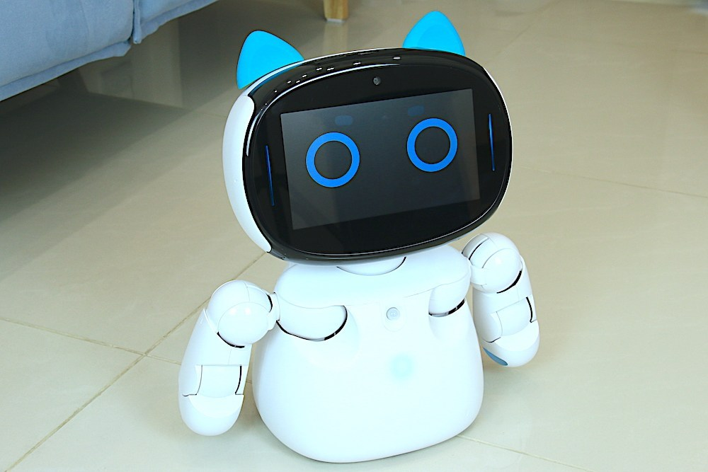 | 台天數位  科技教育(股)公司  陳又鳴講師 | 12
★:參加研習者須自備筆電與「凱比機器人（同學）」設備。

